Sürecin Tanımı: | S72- OLAY BİLDİRİM ALGORİTMASI
Ana Süreç Grubu: | -
Alt Süreç Grubu: | -
Sürecin Kapsamı: | Yaşanan olayın niteliği değerlendirilir (Acil ve acil olmayan)
Sürecin Amacı: | Yaşanan olayın niteliği değerlendirilir (Acil ve acil olmayan)

AKIŞ DİYAGRAMI
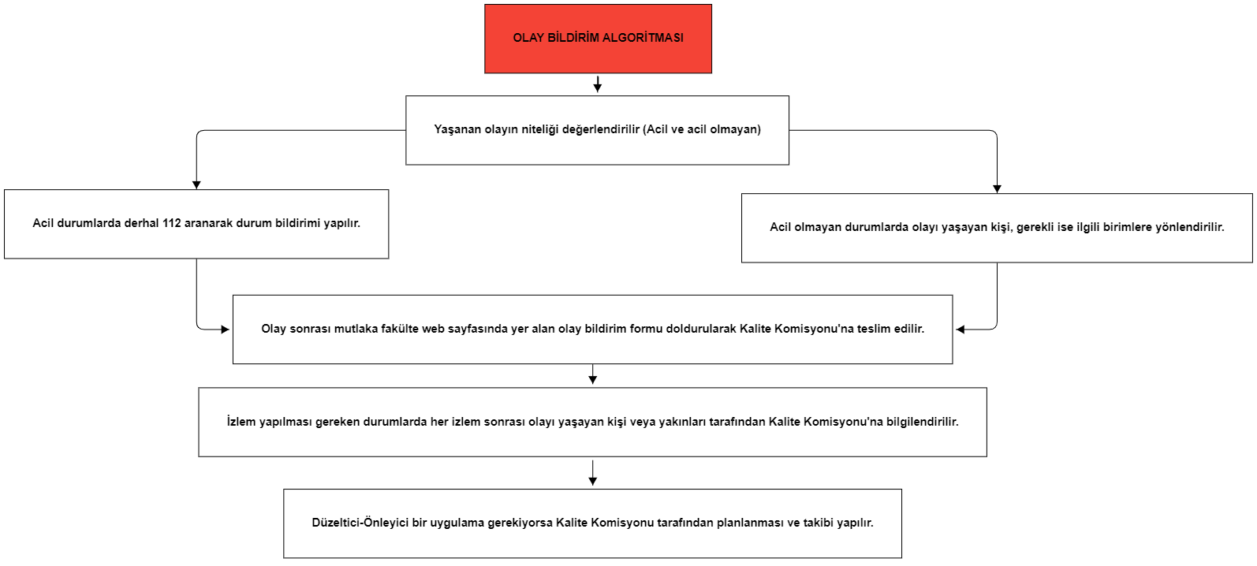

Hazırlayan | Kontrol Eden | Onaylayan
Prof.Dr. Emine GEÇKİL  16-08-2022 | Prof. Dr. Emel EGE  16-08-2022

